[旋转90度重叠面板，集美大学食品与生物工程学院等论文研究遭质疑](https://mp.weixin.qq.com/s?__biz=Mzk1NzgyODkzOQ==&mid=2247485500&idx=2&sn=9b6e71d046c51e82808ef65e2b3c6167&chksm=c234cf3bea6aa28070109e48e386cfdba6d810c2f926c7f751b7f6862b7ed093ac685adbd142&scene=126&sessionid=1742141345)

[洞察学术](javascript:void(0);)2025-03-10 09:30:23澳大利亚

近日，一篇发表在**Carbohydrate Polymers (2020)**期刊上的标题为**"Sulfated oligosaccharide of Gracilaria lemaneiformis protect against food allergic response in mice by up-regulating immunosuppression“龙须菜硫酸化寡糖通过上调免疫抑制来预防小鼠的食物过敏反应(doi: 10.1016/j.carbpol.2019.115567)**的研究论文被知名学者**Archasia belfragei**指出图 3 包含两个重叠的面板（旋转 90°）等问题。该论文由来自集美大学食品与生物工程学院、厦门市海洋功能食品重点实验室、福建省海洋功能食品工程技术研究中心、福建省海洋生物资源开发利用协同创新中心；中国福建省厦门市大学路自然资源部第三海洋研究所；浙江省食品安全重点实验室，浙江工商大学食品科学与生物技术学院，浙江省食品质量安全工程研究所的**Qingmei Liu , Yafen Zhang , Zhendan Shu , Meng Liu , Runying Zeng , Yanbo Wang , Hong Liu , Minjie Cao , Wenjin Su , Guangming Liu** 共同完成**。**

**通讯作者：Guangming Liu**(集美大学食品与生物工程学院、厦门市海洋功能食品重点实验室、福建省海洋功能食品工程技术研究中心、福建省海洋生物资源开发利用协同创新中心)

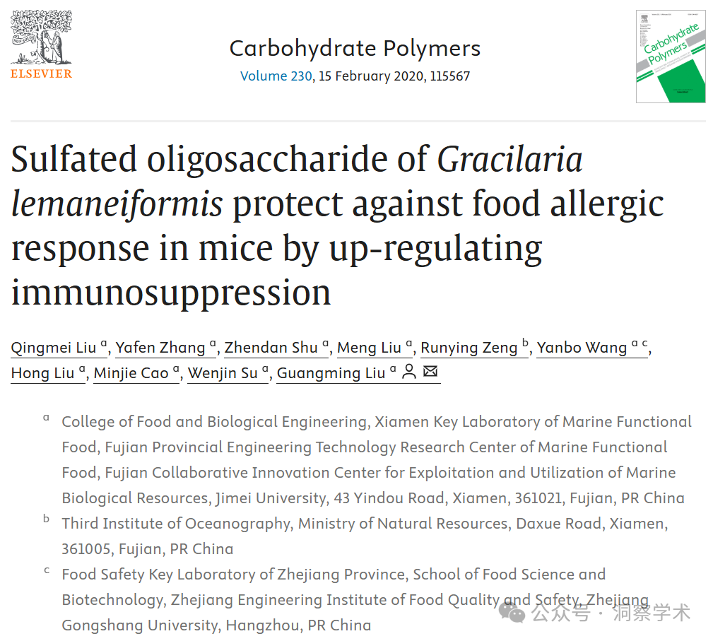

**2025年3月Archasia belfragei在pubpeer上提出以下质疑：**

图 3 包含两个重叠的面板（旋转 90°）：

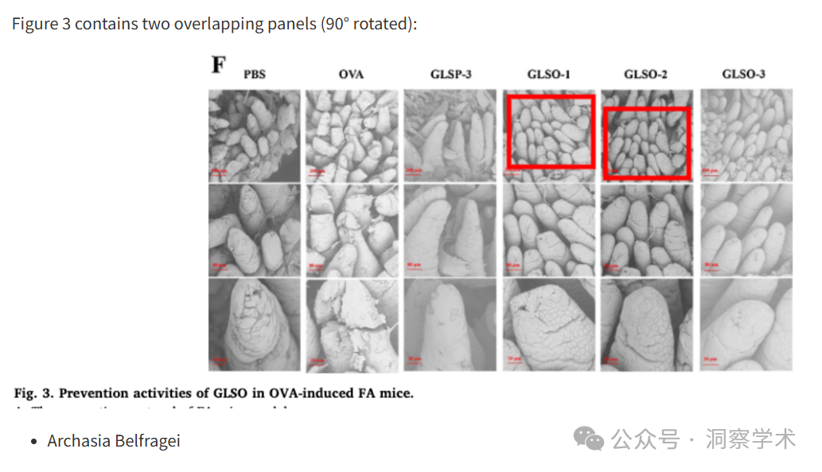

图 8B 包含两个比预期更相似的流式细胞图。

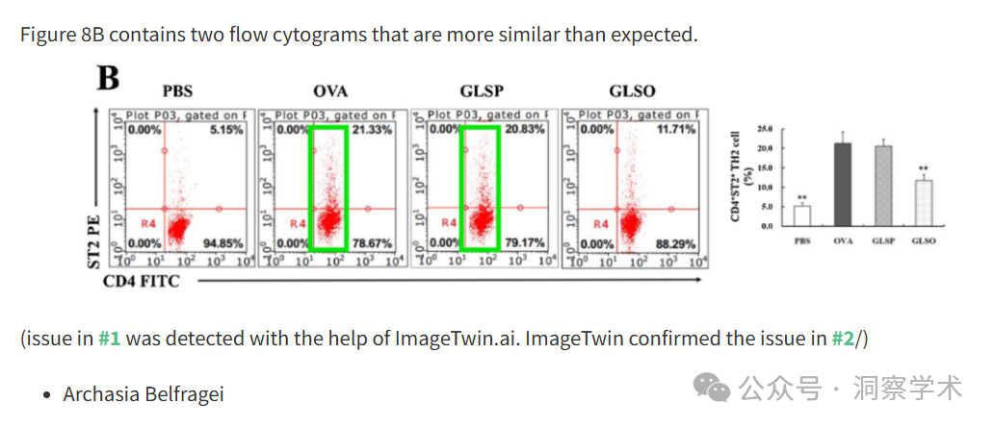

**（#1**中的问题是在 ImageTwin.ai 的帮助下检测到的。ImageTwin 确认了**#2**中的问题）

* Archasia Belfragei

信息链接：

https://pubmed.ncbi.nlm.nih.gov/31887913/

https://www.sciencedirect.com/science/article/pii/S0144861719312354?via%3Dihub

https://pubpeer.com/publications/F113672653A4948AF47233CFF2B7E5#2

免责声明：

本文所涉及的信息均来自公开的学术网站和相关资料，力求内容准确可靠，但无法对其完整性、真实性或时效性作出绝对保证，仅供学术参考。如发现内容存在问题或有纰漏之处，请及通过私信联系我们(QQ: 3926830335)，以便及时核实和修正。

[#集美大学食品与生物工程学院](https://mp.weixin.qq.com/mp/appmsgalbum?__biz=Mzk1NzgyODkzOQ==&action=getalbum&album_id=3891896735601491971#wechat_redirect)